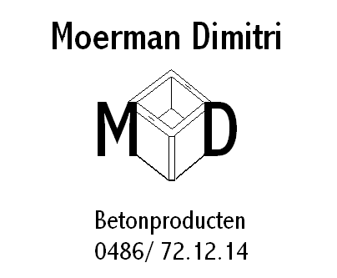

|  |
| --- |
| **opzetstukken – controleputten – infiltratieputten**  **filtersystemen – dekplaten – pompringen** |

Wat meer dan 10 jaar geleden als een bijberoep begonnen is, is nu een volwaardig bedrijf waarin dagelijks verschillende soorten betonstukken van deksels, opzetstukken, controleputten tot infiltratieputten geproduceerd worden.

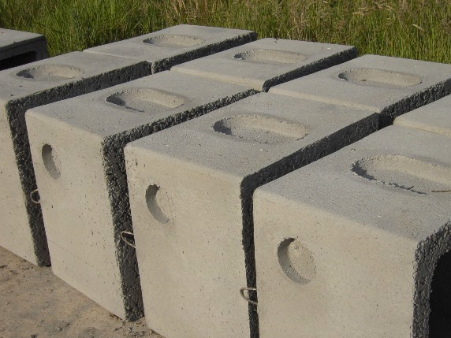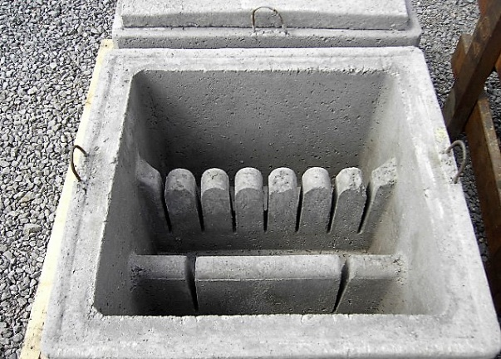

|  |  |  |
| --- | --- | --- |
| **Opzetstuk buitenafmetingen (cm)** |  | **binnenmaat (cm)** |
| 50l x 50b x 45h |  | 40x40x45 |
| 70l x 70b x 10h |  | 53x53x10 |
| 70l x 70b x 30h |  | 53x53x30 |
| 70l x 70b x 50h |  | 53x53x50 |
|  |  |  |
| 80l x 80b x 60h |  | 60x60x60 |
| 80l x 80b x 50h |  | 60x60x50 |
| 80l x 80b x 40h |  | 60x60x40 |
| 80l x 80b x 30h |  | 60x60x30 |
| 80l x 80b x 20h |  | 60x60x20 |
|  |  |  |
| 100l x 100b x 30h |  | 80x80x30 |
| 100l x 100b x 60h |  | 80x80x60 |
| 100l x 100b x 86h |  | 80x80x86 |
| 100l x 100b x 97h |  | 90x90x97 |
| 120l x 120b x 50h |  | 100x100x50 |
| 120l x 120b x 110h |  | 100x100x110 |
| 180l x 180b x 95h |  | 150x150x95 |
|  |  |  |
| **Controleput buitenafmeting(cm)** |  |  |
| 50l x 50b x 45h |  | 40x40x40 |
| 70l x 70b x 50h |  | 53x53x50 |
| 80l x 80b x 60h |  | 60x60x54 |
| 100l x 100b x 86h |  | 80x80x78 |
| 120l x 120b x 110h |  | 100x100x100 |
| 240l x 120b x 110h |  | 226x106x105 |
| 180l x 180b x 95h |  | 150x150x80 |
|  |  |  |
| **Betonnen deksel voor op controleput of opzetstuk (cm) reductiestuk** |  | **met inspectie-opening van 55x55cm** |
| Deksel 60l x 60b x 3d |  | **/** |
| Deksel 70l x 70b x 3.5d |  | **/** |
| Deksel 100l x 100b x 5d |  | **/** |
| Deksel 100l x100b x 7d |  | Reductiedeksel voor put van 80cm binnenmaat |
| Deksel 100l x 100b x 15d |  | Reductiedeksel voor put van 80cm binnenmaat |
| Deksel 120l x 120b x 7d |  | Reductiedeksel voor put van 100cm binnenmaat |
| Deksel 120l x 120b x 15d |  | Reductiedeksel voor put van 100cm binnenmaat |
| Deksel 180l x 180b x 20d  met mangat 60 x 60 |  | Reductiedeksel voor put van 150cm  binnenmaat |
|  |  |  |
| **Pompring** |  |  |
| Pompring dia 1m |  |  |
| Pompring dia 1m geperforeerd |  |  |
| Pompring dia 1m met bodem |  |  |
| Pompring dia 1m geperforeerd met bodem |  |  |
| bimsring |  |  |
| Deksel dia 1m voor pompring |  |  |
|  |  |  |
| **Regenwaterfilters** |  |  |
| Opzetstuk met deva-filter 110 |  |  |
| Opzetstuk met deva-filter 160 |  |  |
| Opzetstuk deva-filter pro |  |  |
| Opzetstuk met XL-filter |  |  |
| Filterput met lava |  |  |
|  |  |  |
| Watertellerput compleet |  | 90x90x90 |
| Watertellerput zonder deksels |  |  |
|  |  |  |
| **Infiltratieput** |  |  |
| Infiltratieput 1500l |  | Deksel B125 |
| Infiltratieput 2500l |  | Deksel B125 |
| Deksel infiltratieput |  | Deksel B125 |

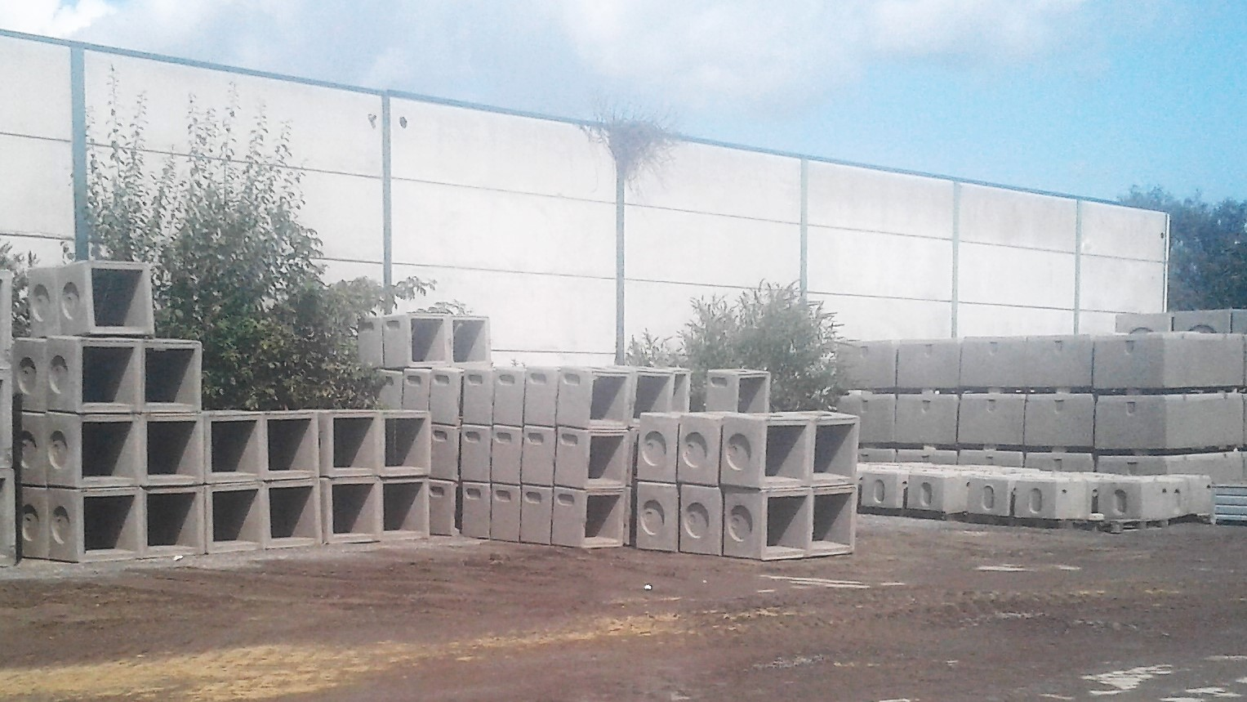

Vragen over onze producten?

Wenst u een offerte?

Contacteer ons

Moerman Dimitri BV

Depot: Europalaan 58

9800 Deinze

GSM: 0486 / 72 12 14

E-MAIL: dimitrimoerman@hotmail.com

BTW: BE 0835 669 153